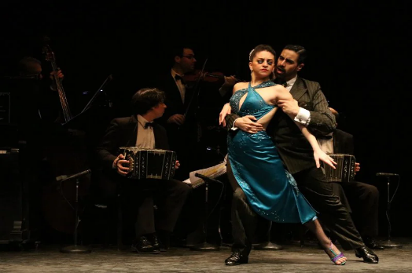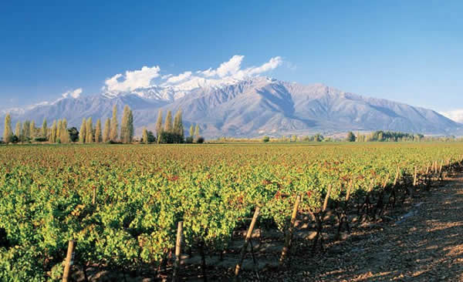
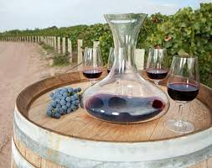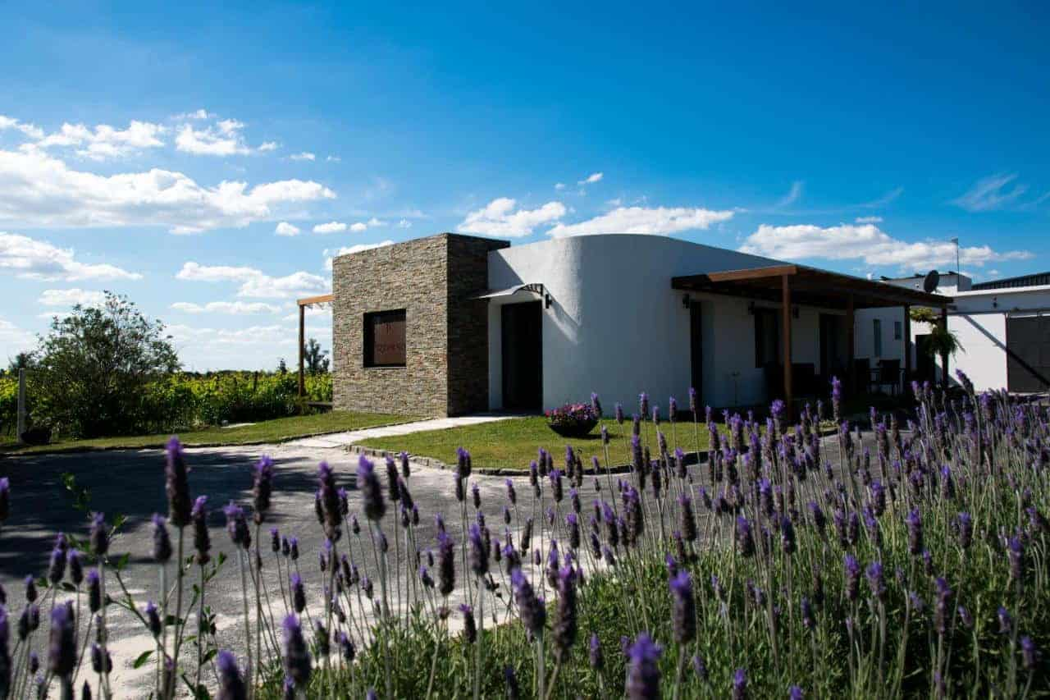

Capitales del Vino
13 días – 12 noches
Santiago de Chile, Mendoza, Buenos Aires y Montevideo

ITINERARIO
Ref. LCVAM-CV13D
Salidas: Diarias
Vigencia: 01 de enero al 31 de diciembre 2026 (última fecha de regreso)

DÍA 1: SANTIAGO DE CHILE
Llegada, recibimiento y traslado en servicio privado al hotel. Alojamiento.

DIA 2: SANTIAGO DE CHILE
Desayuno en el hotel. Realizaremos un city tour panorámico. Comenzaremos en la Av. Libertador Bernardo O'Higgins, conocida como Alameda, donde se encuentra el Palacio Presidencial de la Moneda. Recorreremos los paseos peatonales de Huérfanos y Ahumada, que son el centro comercial de la ciudad, hasta llegar a la Plaza de Armas, rodeada de edificios históricos como la Catedral, el Correo Central y la Municipalidad de Santiago.
Luego subiremos al Cerro Santa Lucía, un sitio arquitectónico e histórico importante en la fundación de la ciudad. Continuaremos hacia el Parque Forestal, el Museo de Bellas Artes y el Barrio Lastarria, lugares populares para los residentes locales.
Cruzaremos el río Mapocho para llegar al Barrio Bellavista, famoso por su actividad cultural, artística y vida nocturna. Finalmente, visitaremos Providencia, Las Condes y Vitacura, que representan el crecimiento y la modernidad de Santiago, antes de regresar al hotel. Alojamiento.

DIA 3: SANTIAGO DE CHILE
Desayuno en el hotel. Desde el hotel, partiremos rumbo al Valle de Casablanca, reconocido internacionalmente por la producción de vinos de alta calidad.
Nuestra primera parada será en Viña Bodega RE, un proyecto innovador que combina métodos ancestrales con una visión moderna. Esta viña destaca por elaborar vinos en tinajas de arcilla maulina, bajo los principios de recrear, reinventar y revelar, lo que da origen a vinos únicos, reflejo de su identidad artesanal y respeto por la tradición.
Continuaremos hacia Viña Casas del Bosque, especializada en variedades de clima frío como Sauvignon Blanc, Chardonnay, Riesling, Pinot Noir y Syrah. Las cepas tintas como Cabernet Sauvignon y Carmenere provienen de otros valles cuidadosamente seleccionados, como Maipo, Colchagua y Cachapoal. Allí recorreremos los viñedos, conoceremos el proceso de vinificación, visitaremos la sala de barricas y finalizaremos con una degustación de vinos en un entorno natural privilegiado. Al finalizar, regresaremos al hotel. Alojamiento.

DIA 4: SANTIAGO DE CHILE – MENDOZA
Desayuno en el hotel. A la hora oportuna traslado al aeropuerto para tomar vuelo con destino a Mendoza (vuelo no incluido).
Llegada, recibimiento y traslado en servicio privado al hotel. Alojamiento.

DIA 5: MENDOZA
Desayuno en el hotel. Salida del hotel para disfrutar de la visita a la ciudad y alrededores. Recorreremos el microcentro y sus adyacencias, visitando el Área Fundacional (Plaza Pedro del Castillo), el Acuario Municipal, Centro Cívico, (Casa de Gobierno), principales arterias y plazas, ingresando al Parque General San Martín por los característicos portones del parque. Allí visitaremos el Lago Artificial, Cerro de la Gloria. Regreso al Hotel. Alojamiento.

DIA 6: MENDOZA
Desayuno en el hotel. Realizaremos la excursión Caminos del Vino Zona Lujan de Cuyo y Maipú.
Por la mañana, encuentro con nuestro anfitrión, el guía especializado en vinos que nos acompañará a lo largo de todo el recorrido. Posteriormente partida con rumbo al oasis agrícola central para visitar dos bodegas correspondientes al circuito seleccionado, recorriendo sus instalaciones y disfrutando la degustación de sus vinos.
El guía nos enseñara los distintos varietales de la región, sus procesos de elaboración, así como del cuidado, crianza y fraccionamiento de distintos tipos de vinos. También se incluirá amplia información sobre los sistemas de conducción de la vid y del riego.
Al mediodía visitaremos la tercera bodega y participaremos de un almuerzo tradicional en ella, donde pondremos en práctica la técnica de degustación, y el guía nos explicara en detalle sobre la importancia del corcho en la botella y el uso de copas para degustar. Por la tarde regreso al hotel. Alojamiento.

DIA 7: MENDOZA – BUENOS AIRES
Desayuno en el hotel. A la hora convenida traslado al aeropuerto para embarcar con destino a Buenos Aires (vuelo no incluido).
Arribo, asistencia y recepción por nuestro personal en el Aeropuerto de Buenos Aires y traslado en servicio privado al hotel seleccionado. Alojamiento.

DIA 8: BUENOS AIRES
Desayuno en el hotel. Realizaremos un City Tour por la ciudad. Disfrute de la Ciudad en una visita guiada por sus principales atractivos. Esta excursión transmite la emoción de un Buenos Aires múltiple. Conoceremos el símbolo de nuestra ciudad: el Obelisco Recorreremos plazas como las de Mayo, San Martín, Alvear; y avenidas como Corrientes, De Mayo, 9 de Julio, entre otras; barrios con historia como La Boca, San Telmo, suntuosos como Palermo y Recoleta, modernos como Puerto Madero; los parques, Lezama y Tres de Febrero, zonas comerciales y financieras, Estadio de Fútbol y mucho más. Alojamiento.

DIA 9: BUENOS AIRES
Desayuno en el hotel. Día libre para actividades personales.
Por la noche Degustación y Cena Show de Tango en La Ventana en servicio regular. Nos trasladaremos a los barrios más antiguos de la ciudad, para descubrir y conocer la música y danza típicas y características de Buenos Aires, que han recorrido el mundo entero de la mano de famosos cantantes como Carlos Gardel, y han hecho fama del atractivo y sensualidad de los argentinos. Un sommelier lo invitara a recorrer los sabores y aromas de Argentina, a través de los sentidos captando los aromas y características de cada vino. Luego podrá disfrutar de una cena show, con grandes artistas en escena, orquestas de Tango, un conjunto folclórico, bailarines y cantantes; un menú con platos típicos e internacionales, y una exquisita bodega de vinos argentinos. Regreso al Hotel. Alojamiento.

DIA 10: BUENOS AIRES – MONTEVIDEO
Desayuno en el hotel. A la hora convenida traslado al puerto de la ciudad para tomar el barco directo a la ciudad de Montevideo. (Duración 3 horas)
Llegada, recepción y traslado en servicio privado al hotel seleccionado. Resto del día libre. Alojamiento.

DIA 11: MONTEVIDEO
Desayuno en el hotel. Por la mañana salida para realizar la visita de la ciudad.
Imperdibles paseos al aire libre se disfrutan en la rambla, plazas y parques, así como también conociendo sus edificios patrimoniales. En este recorrido panorámico observaremos los principales puntos turísticos de la ciudad: Plaza Independencia, Torre Ejecutiva sede del Poder Ejecutivo, Palacio Salvo, Teatro Solís, Mercado del Puerto, Mercado Agrícola, Palacio Legislativo, Obelisco a los Constituyentes, Estadio Centenario y mucho más. Un circuito guiado por los principales y pintorescos barrios de la ciudad.
Paradas establecidas para fotografías: Plaza Independencia, Palacio Legislativo, Mercado Agrícola (visita), Monumento a la Carreta y Monumento a la palabra Montevideo. Resto de la tarde libre. Alojamiento.

DIA 12: MONTEVIDEO
Desayuno en el hotel. Tour a Bodega Pizzorno con almuerzo.
La familia Pizzorno es la cuarta generación que continua con el mismo amor y respeto por la naturaleza que comenzara hace más de un siglo. Carlos Pizzorno, continúa un legado familiar que no ha perdido ni un solo elemento de aquella tradición vitivinícola, que fue adaptándose a nuestros tiempos con las más avanzadas técnicas de cultivo de la vid, la elaboración de vinos y la búsqueda de la excelencia enológica. Con sus viñedos y bodega renovados, los vinos de la Familia Pizzorno son los representantes de una tierra rica y próspera. Carlos Pizzorno, lleva hoy el estandarte de una familia que creyó en esa tierra y que a través de los años fue curtiéndose de trabajo y pasión por el vino.
INCLUYE: Visita por los viñedos y cava. Luego degustación de los excelentes vinos. Lo que se busca es que la visita sea personalizada e interactiva, adaptándose a los intereses del turista y que este se sienta participe de la misma. Almuerzo.

DIA 13: MONTEVIDEO
Desayuno en el hotel. A la hora prevista tomaremos el traslado de salida al aeropuerto en servicio privado, para abordar vuelo con destino su país de origen.

Fin de nuestros servicios

PRECIOS POR PERSONA EN USD

CATEGORIA: TURISTA SUPERIOR
FECHAS: | DBL | TPL | SGL
01 ENE – 28 FEB 2026 | $2,950 USD | $2,890 USD | $4,620 USD
01 MAR – 30 JUN  25 JUL – 30 SEP 2026 | $3,095 USD | $3,015 USD | $4,815 USD
01 OCT – 31 DIC 2026 | $3,175 USD | $3,085 USD | $4,940 USD

CATEGORIA: PRIMERA
FECHAS: | DBL | TPL | SGL
01 ENE – 13 FEB  18 – 28 FEB 2026 | $3,170 USD | $3,105 USD | $4,980 USD
14 – 17 FEB  01 MAR – 14 MAY 2026 | $3,240 USD | $3,165 USD | $5,100 USD
15 MAY – 30 SEP 2026 | $3,325 USD | $3,225 USD | $5,195 USD
01 OCT – 15 DIC 2026 | $3,395 USD | $3,295 USD | $5,345 USD

CATEGORIA: PRIMERA SUPERIOR
FECHAS: | DBL | TPL | SGL
01 ENE – 28 FEB  05 ABR – 30 JUN 2026 | $3,350 USD | $3,275 USD | $5,375 USD
01 MAR – 04 ABR  01 JUL – 30 SEP 2026 | $3,435 USD | $3,350 USD | $5,515 USD
01 OCT – 31 DIC 2026 | $3,580 USD | $3,470 USD | $5,755 USD

CATEGORIA: HOTELES 5*
FECHAS: | DBL | SGL
01 ENE – 28 FEB 2026 | $3,905 USD | $6,430 USD
01 MAR – 30 ABR 2026 | $4,030 USD | $6,615 USD
01 MAY – 30 SEP 2026 | $3,915 USD | $6,380 USD
01 OCT – 31 DIC 2026 | $4,160 USD | $6,810 USD

EL PRECIO INCLUYE:
- 3 noches de alojamiento con desayuno en Santiago de Chile
- HD Visita de la ciudad Santiago de Chile
- FD Bodegas y Viñedos en el Valle Casablanca
- 3 noches de alojamiento con desayuno en Mendoza
- HD Visita de la ciudad Mendoza
- FD Caminos del Vino - Zona Valle de Uco
- 3 noches de alojamiento con desayuno en Buenos Aires
- HD Visita de la ciudad Buenos Aires.
- Degustación y cena show de tango en La Ventana (incluye traslado)
- Ticket de barco directo Buenos Aires – Montevideo, clase turista
- 3 noches de alojamiento con desayuno en Montevideo
- HD Visita de la ciudad Montevideo
- Tour a Bodega Pizzorno con almuerzo
- Traslados en servicio privado en todos los destinos.

NO INCLUYE:
- Transportación aérea para llegar a Santiago de Chile y salir de Montevideo.
- Vuelos domésticos: Santiago de Chile – Mendoza – Buenos Aires.
- Alimentos, ni bebidas no mencionadas en el itinerario.
- Propinas a choferes y guías.
- Tasa turística en Buenos Aires, pago directo en el hotel.
- Gastos de índole personal.
- Seguro de asistencia en viajes, sugerimos adquirir uno al momento de iniciar la reservación.

HOTELES PREVISTOS O SIMILARES
CIUDAD  CATEGORIA | SANTIAGO DE CHILE | MENDOZA | BUENOS AIRES | MONTEVIDEO
TURISTA SUPERIOR | Diego Velázquez | Fuente Mayor Centro | Merit San Telmo | Crystal Palace
PRIMERA | Pullman Santiago el Bosque | NH Cordillera | Amerian Park | Dazzler by Wyndham
PRIMERA SUPERIOR | Pullman Santiago Vitacura | NH Cordillera | Grand Brizo | Own
5* | Marriott Santiago | Sheraton | Sofitel Buenos Aires Recoleta | Montevideo Hotel

LEGAL:
1. Precios por persona en dólares americanos pagaderos al tipo de cambio del día de la operación, sujetos a cambio, disponibilidad y confirmación de las tarifas en convenio cotizadas. Aplican restricciones. No aplica temporada alta, semana santa, verano, puentes, feriados, navidad y fin de año.

2. Itinerario valido del 01 de enero al 31 de diciembre 2026, aplican salidas programadas.

3. Precio aplica viajando dos o más pasajeros juntos.

4. Los costos presentados en este itinerario aplican únicamente para pago con depósito o transferencia.

5. Es obligación del pasajero tener toda su documentación de viaje en regla, pasaporte, visas, prueba PCR, vacunas y demás requisitos que pudieran exigir las autoridades migratorias y sanitarias de cada país.

6. Para pasajeros con pasaporte mexicano es requisito tener pasaporte con una vigencia mínima de 6 meses posteriores a la fecha de regreso.

7. Itinerario meramente referencial, puede sufrir cambios o variaciones dependiendo de la disponibilidad de servicios y tarifas en convenio solicitadas al momento de la reserva, de acuerdo con cuestiones climatológicas, epidemiológicas, religiosas o conflictos internos dentro del destino que se encuentren ajenos a la empresa.

8. Se recomienda adquirir un SEGURO DE ASISTENCIA EN VIAJE de cobertura amplia. Consulte a su asesor experto.

GASTOS DE CANCELACIÓN:
La cancelación tendrá que ser solicitada por escrito vía correo electrónico.
Una vez recibida se dará contestación en un lapso no mayor a 48 horas.
Cualquier boleto aéreo una vez emitido es NO REEMBOLSABLE.
Cancelación 20 días naturales antes de la fecha de llegada NO habrá reembolso alguno.
Las condiciones de cancelación pueden ser modificadas una vez confirmada la reserva.

